**Evidencia DEC_0929**

**Login por Identidad Digital**

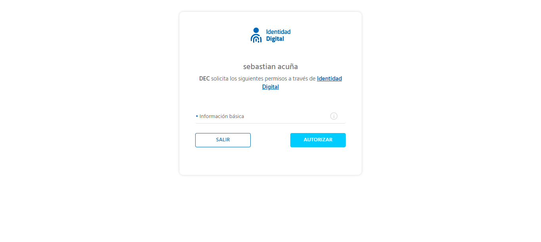

**Click al botón Autorizar**

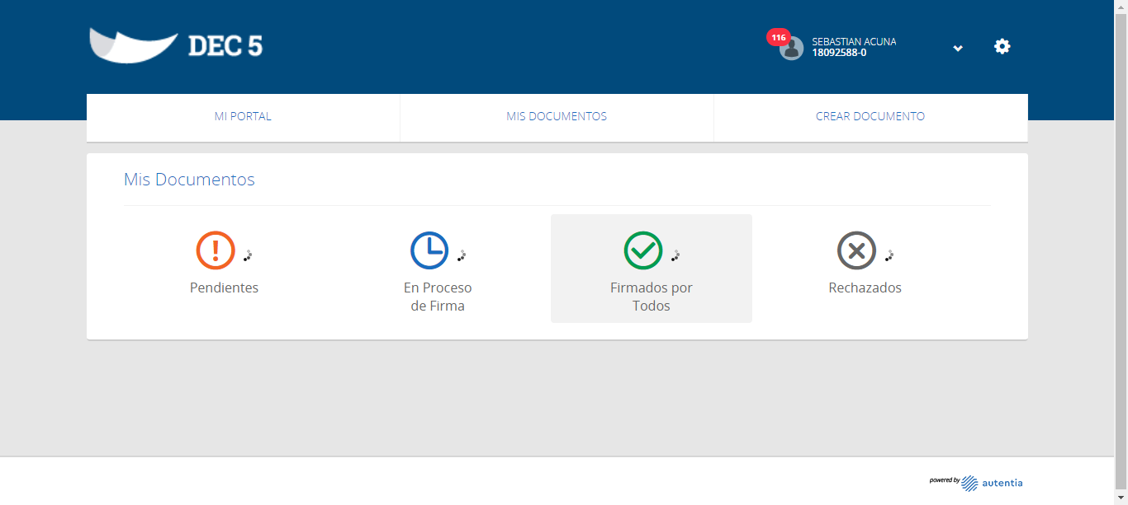

**Click MI PORTAL**

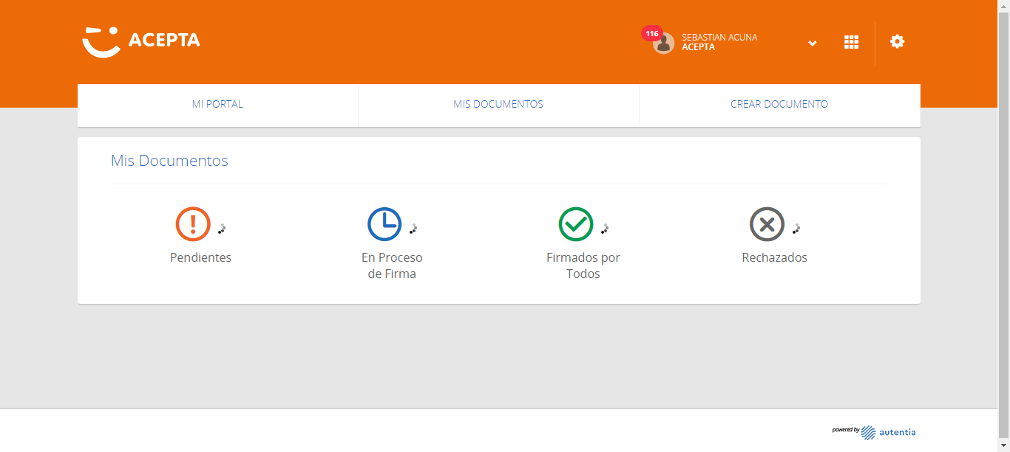

**Click En Firmado por Todos**

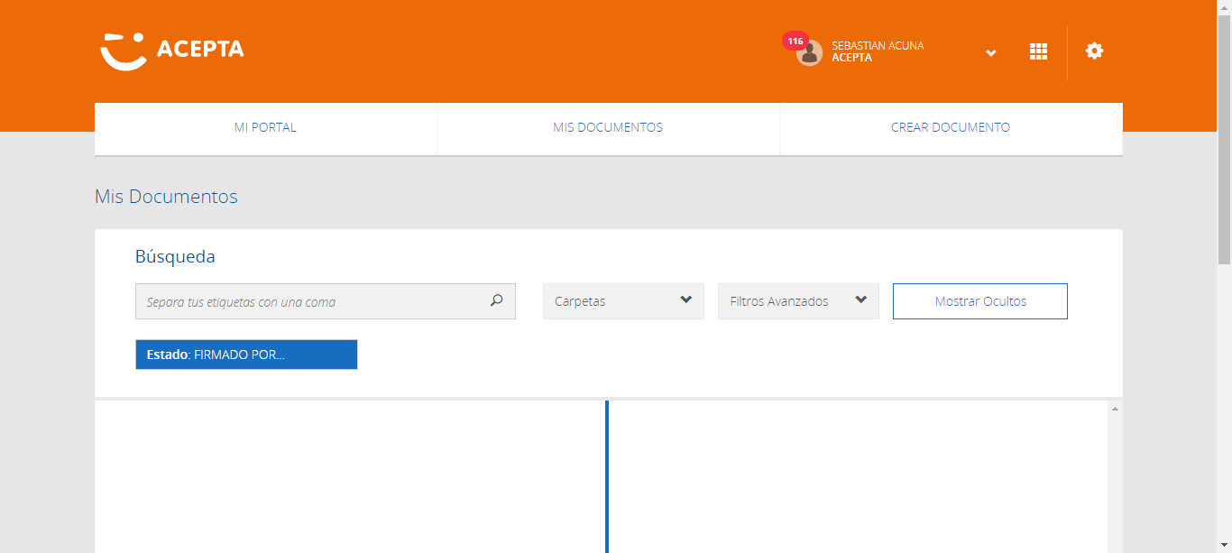

**Seleccion Primer Registro**

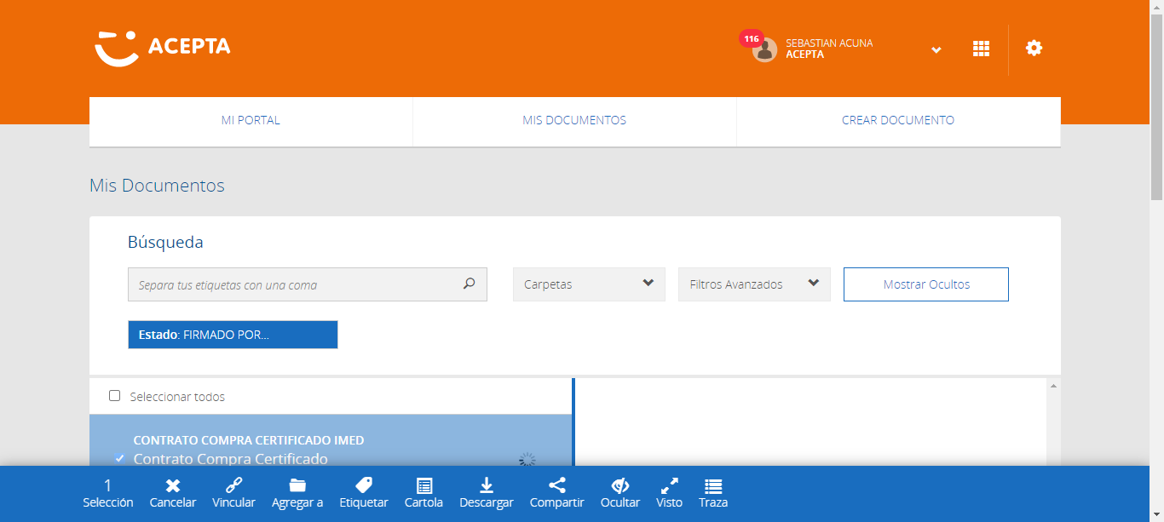

**click Agregar Carpeta**

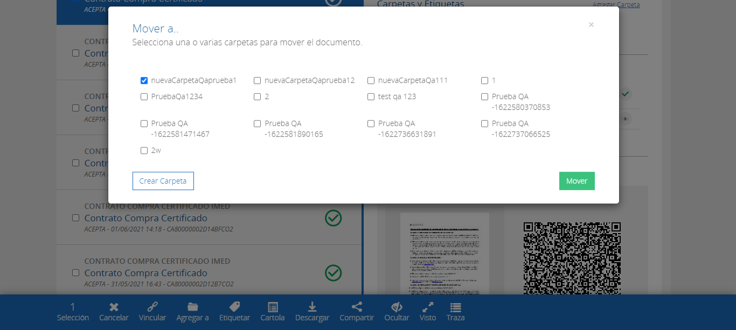

**click Boton Crear Carpeta**

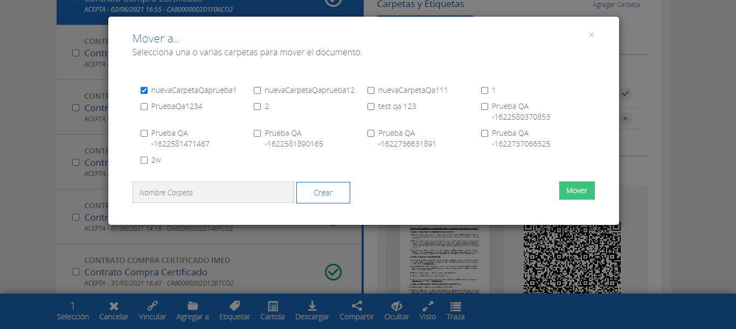

**Crear Nueva Carpeta**

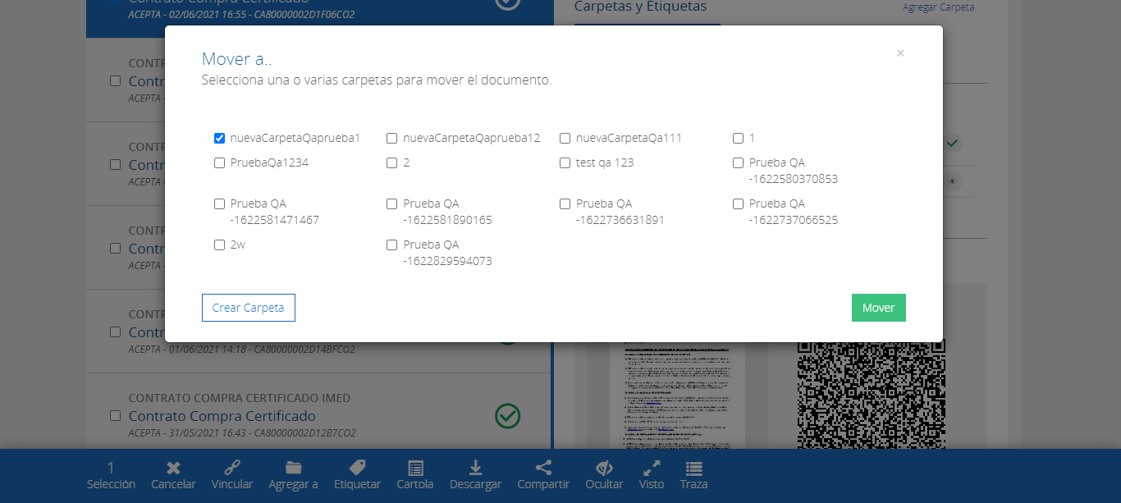

**Caso NOK**

